第二課

<認字>

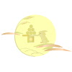
rì yuè
日 月

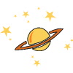
xīng yún
星 雲

tiān 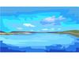 dì 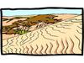
天 地

rén wù 
人 物

<生字>

rì yuè xīng yún
日 月 星 雲
tiān dì rén wù
天 地 人 物
<擴大字形檔>
nián tǔ
年 土

<筆劃>

按筆劃寫字:

日__ __ __ __

月__ __ __ __

星__ __ __ __ __ __ __ __ __

雲__ __ __ __

天__ __ __ __

地__ __ __ __ __ __

人__ __

物__ __ __ __ __ __ __ __

年__ __ __ __ __ __

土__ __ __

<童謠>

xīng hé dēng
星 和 燈

tiān shàng xīng liàng jīng jīng
天 上 星，亮 晶 晶。
dì shàng dēng yào yǎn míng
地 上 燈，耀 眼 明。
tiān shàng xīng lián jiē dì shàng dēng
天 上 星 連 接 地 上 燈，
dì shàng dēng lián jiē tiān shàng xīng
地 上 燈 連 接 天 上 星，
shì xīng shì dēng fēn bù qīng
是 星 是 燈 分不 清。

tiān shàng xiǎo xīng xīng
天 上 小 星 星

tiān shàng xiǎo xīng xīng
天 上 小 星 星，
yī shǎn yī shǎn zhǎ yǎn jīng
一 閃 一閃 眨 眼 睛，
mèi mèishǔ shǔ kàn
妹 妹 數 數 看，
yī èr sān sì wǔ liù qī
一二三 四五 六七，
qī liù wǔ sì sān èr yī
七六五四 三二一，
shǔ láishǔ qù shǔ bù qīng
數 來 數 去 數 不 清。

<神話故事>

女媧造人
http://www.soundofhope.org/programs/155/841-1.asp
http://www.minghui-school.org/school/article/2002/7/26/9512.html

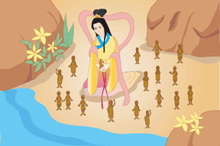
女媧用黃土捏小泥人；有男有女圍繞著女神

<童話故事>

一輪明月
http://www.minghui-school.org/school/article/2004/7/10/17573.html

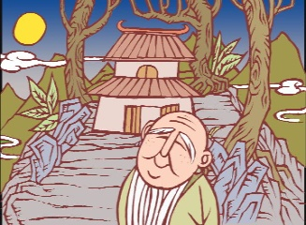

老禪師愉快地說：「終於把『一輪明月』送給他了！」


第二課 練習篇

1. 讀一讀, 連一連

天 rì
物 yún
雲 xīng
月 tǔ
年 rén
日 yuè
人 tiān
土 wù
星 nián
地 dì

2. 把下列字的第一劃塗成●

3. 把下列字的第二劃塗成●

4. 把下列字的第四劃塗成●

5. 把下列字的第六劃塗成●

6. 數一數, 填一填

- 人一共有______劃, 第二劃是______

- 土一共有______劃, 第二劃是______

- 雲一共有______劃, 第三劃是______

- 天一共有______劃, 第三劃是______

- 日一共有______劃, 第四劃是______

- 月一共有______劃, 第四劃是______

- 年一共有______劃, 第五劃是______

(8) 星一共有______劃, 第五劃是______

(9) 地一共有______劃, 第六劃是______

(10) 物一共有______劃, 第六劃是______

7. 學會寫日期

按下面的例子寫一寫

1992 5 13
一九九二年 五月 十三日

2004 6 1
二OO四年 六月 一日

(1) 1996 4 25

__ __ __ __ __ __ __ __ __ __ __

(2) 1998 7 4

__ __ __ __ __ __ __ __ __

(3) 1999 12 20

__ __ __ __ __ __ __ __ __ __ __

(4) 2003 10 15

__ __ __ __ __ __ __ __ __ __

▲額外成就：拼拼拆拆

míng
日 + 月 = _____

péng
月 + 月 = _____

yě
_{土 + _____ = 地}
shēng
_{日 + _____ = 星}

